Ethiek

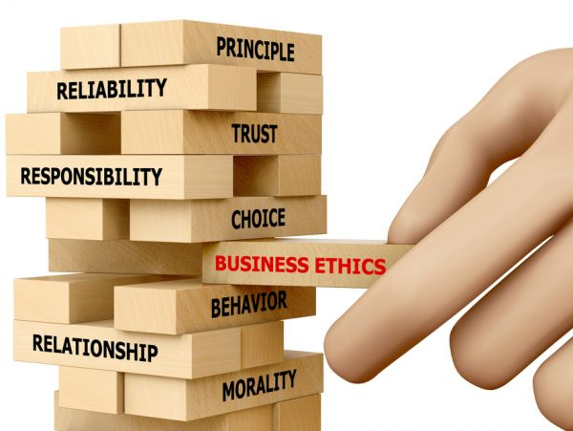

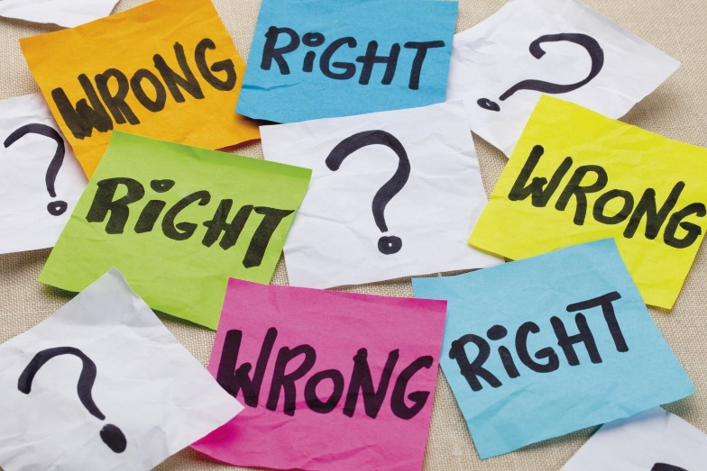

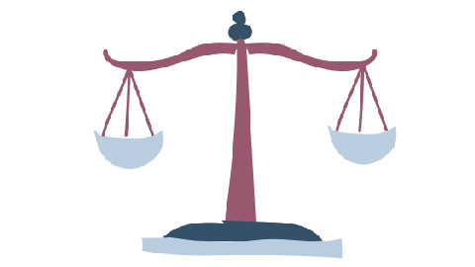**Naam: Lente ten Brink**

**Studentnummer: 408291**

**Vak: Ethiek**

**Docent: Charlotte Hoekstra**

**Datum: 24-1-2021**

Inhoudsopgave:

* Voorwoord + ethische vraag……….………………………pagina 3
* Wat houdt euthanasie in?……………………………….....pagina 4
* Stappenplan voor het ethisch dilemma.…………………..pagina 5
* Argumenten voor……………………………………………pagina 7
* Argumenten tegen…………………………………………..pagina 7
* Mijn oplossing voor het ethisch dilemma…………………pagina 8

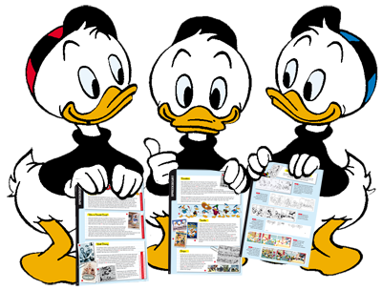

**Voorwoord.**

Voor het vak ethiek moeten we een vraagstuk bedenken en een antwoord op bedenken binnen bepaalde richtlijnen. Er zijn zoveel ethische dilemma’s die met van alles te maken kunnen hebben, zoals je in de afbeelding op het voorblad kan zien (de jenga afbeelding met verschillende woorden).

Je hebt op verschillende raakvlakken ethische dilemma’s. Ik ben heel erg gaan nadenken wat ik een ethisch dilemma vind en waar ik ook veel waarde aan hecht. Er zijn zoveel dilemma’s in de wereld, maar wat spreekt mij nou aan? Met name door de les waarbij we een film zagen over een ethisch dilemma met betrekking op de euthanasie regel- en wetgeving. Dit sprak mij zelf heel erg aan en er waren ook verschillende meningen over in de klas, wat mij aan het denken heeft gezet. Ik heb zelf een broertje gehad die zes maanden geleefd heeft en die moesten we laten gaan, omdat hij anders een leven als kasplantje zou gaan leiden. Dat is in mijn ogen en die van mijn ouders geen leven. Hij heeft natuurlijk geen euthanasie gepleegd, maar het leven van hem lag in mijn ouders zijn handen. Mijn ouders hebben de keuze gemaakt om uiteindelijk de stekkers eruit te trekken. Deze beslissing heeft mij veel aan het denken gezet, toen ik jong was, maar door de jaren heen ook. Een gebeurtenis als deze blijft je natuurlijk altijd bij en je gaat jezelf altijd wel bepaalde vragen stellen.

Euthanasie is een zwaar beladen onderwerp waar niet iedereen over kan of wil praten. Juist in ons werk is het belangrijk dat je mensen hoort en ziet, dat je gehoor geeft aan hun problemen en ze hulp aanbiedt wanneer ze dat nodig hebben. Zo ook wanneer ze ervoor kiezen om het leven te verlaten, dit natuurlijk wanneer er geen andere oplossing meer te vinden.

In dit vraagstuk wil ik meer te weten komen over euthanasie en alle zaken die er bij komen kijken. Met zaken heb ik het over welke wetten en regels er zijn of er bepaalde richtlijnen en/of uitzonderingen in bepaalde gevallen zijn. Ik ga het allemaal uitzoeken en daarbij betrek ik mijn eigen persoonlijke mening er ook in.

***Mijn ethische vraag wordt: Is het niet logischer om de familie een keuze te laten maken over het lot van een dierbare die dat niet meer zelf kan zeggen of heeft vast gelegd in een testament wanneer die lijdt op wat voor manier dan ook?***

**Wat houdt euthanasie in?**

Euthanasie of een ander woord wat mensen vaak gebruiken ‘hulp bij zelfdoding’, houdt in dat een arts een patiënt helpt met sterven. Toch zit er wel een verschil tussen euthanasie plegen of hulp bij zelfdoding. Het verschil zit hem in dat bij euthanasie een arts de patiënt een dodelijk medicijn zelf geeft en bij hulp bij zelfdoding geeft de arts een dodelijk medicijn aan de patiënt, maar de patiënt neemt het medicijn zelf in. Alleen de arts kan euthanasie uitvoeren en alleen de patiënt kan om euthanasie vragen. Familie of vrienden van de patiënt kunnen er niet om vragen, bij kinderen is dat anders. Wanneer een kind tussen de 12 en 16 jaar is, moeten de ouders of voogd toestemming geven. Bij een kind tussen de 16 en 18 jaar moeten de ouders bij de beslissing betrokken zijn.

De meeste mensen die om euthanasie vragen en het ook daadwerkelijk krijgen zijn mensen die niet meer beter kunnen worden en ondraaglijk ziek zijn en lijden. Volgens de wet mag euthanasie alleen bij mensen die lijden door een medische oorzaak, zoals een psychiatrische aandoening, dementie of dat je meer dan één ernstige aandoening hebt. Volgens de wet mag euthanasie niet als mensen gezond zijn of wanneer ze ‘’moe zijn van het leven’’. Een einde maken aan het leven van een ander is strafbaar, ook als de patiënt er zelf om vraagt bij de arts. Volgens de wet heeft niemand recht op euthanasie. Een arts mag de vraag dus ook weigeren. Wanneer een arts weigert kan een patiënt naar een andere arts gaan en soms stuurt de arts een patiënt naar het Expertisecentrum Euthanasie. De arts is niet strafbaar als hij zich houdt aan de zes zorgvuldigheidseisen die in de euthanasiewet staan.

Artsen die euthanasie uitvoeren, moeten dit altijd direct melden bij de gemeentelijke lijkschouwer. De melding van euthanasie gaat daarna naar de Regionale Toetsingscommissie Euthanasie (RTE). Deze commissie beoordeelt of de euthanasie volgens de wet is uitgevoerd. Elke regio van Nederland heeft een RTE. In iedere commissie zitten een arts, een ethicus en een jurist. De commissies kijken of de artsen zich wel hebben gehouden aan de eisen die in de wet staan. wanneer een arts zich niet aan de wet houdt, dan kan het Openbaar Ministerie (OM) of de inspectie een onderzoek starten en naar de rechter stappen. De straf die de arts kan krijgen verschilt, een onzorgvuldige euthanasie kan leiden tot een gevangenisstraf van 12 jaar of minder. Onzorgvuldige hulp bij zelfdoding kan leiden tot een gevangenisstraf van drie jaar of minder.

De officiële naam van de euthanasiewet is Wet toetsing levensbeëindiging op verzoek en hulp bij zelfdoding (Wtl). In de euthanasiewet staan alle regels die gelden bij euthanasie of hulp bij zelfdoding.

**Stappenplan ethisch dilemma.**

Hier ga ik aan de hand van het stappenplan mijn ethische dilemma beschrijven.

1. Situatie beschrijving
2. Analyse
3. Afweging keuzes
4. Besluitvorming en evaluatie

Situatiebeschrijving.

Wanneer iemand dusdanig lijdt op mentaal of fysiek vlak, dan moet de persoon die euthanasie wilt dat zelf vragen. De persoon moet daar een goede reden voor hebben of kunnen aantonen dat hij/zij door ziekte en stoornissen niet meer kan leven. Ik heb hieronder de situatie uit de documentaire gezet, omdat dat een heel goed voorbeeld is van een ethische dilemma. In dit geval je dierbare helpen en in de gevangenis belanden of je dierbare niet helpen en haar ongelukkig zien de laatste jaren van haar leven? Dit is een dilemma voor de kinderen van de vrouw maar ook voor de vrouw van over de 100, want zij wilt graag rustig uit het leven stappen, maar wilt ze de oorzaak zijn van een gevangenisstraf voor haar zoon en/of dochters?

Situatie documentaire uit de les: vrouw van 100 jaar heeft lang geleefd en wilt graag uit het leven stappen. Ze vindt haar leven voltooid en heeft geen behoefte om verder te leven. Zij mag zelf geen euthanasie plegen, omdat ze nog gezond is. Haar zoon en dochters besluiten uiteindelijk haar te helpen en haar pilletjes te geven, waardoor ze in slaap valt om nooit meer haar ogen wakker te doen. Haar zoon is vervolgd vanwege hulp aan zelfdoding.

Analyse.

Aan de hand van twee punten ga ik een analyse doen over het ethische dilemma. Met sterkten heb ik het over wat de sterke kanten zijn om de familie mee te laten beslissen over het lot van de persoon waar ze om geven, wanneer ze dat zelf niet meer duidelijk kunnen maken. Met de zwakten heb ik het over de zwakkere kanten die het met zich meebrengt in een situatie waarbij iemand zelf niet meer duidelijk kan zijn in wat zijn wensen en behoeften zijn.

Sterkten: Familie kan in sommige situaties beter inschatten wat beter is voor hun dierbare . Over het algemeen is familie degene die de wensen over het lot en de dood van een dierbare weten. Wanneer iemand geen testament heeft opgesteld, kan de familie beslissen wat er gebeurd met de persoon. Mensen hoeven niet langer te lijden dan nodig is, wanneer ze ziek zijn, of dat nou lichamelijk of geestelijk is. Bij het voorbeeld is het voor de familie en vrienden ook beter, ze kunnen aan het rouwproces beginnen en daarna verder met hun leven. Iemand verliezen is pijnlijk, maar een lange tijd in onzekerheid leven is misschien nog wel pijnlijker voor sommigen.

Als voorbeeld: Je hebt een ongeluk gehad en je ligt in coma, de kansen zijn klein dat je ontwaakt uit je coma. Door het ongeluk is je hele lichaam verlamd geraakt. Na een paar maanden in coma te hebben gelegen, stellen de artsen de vraag of de familie en het gezin willen blijven hopen op het ontwaken uit de coma of dat ze de stekker eruit trekken. Familie en vrienden weten de wensen en behoeften van die persoon en weten dat ze niet als een kasplantje zou willen leven. Ze maken de keuze om de persoon in kwestie los te laten en te beginnen aan het rouwproces.

Als ik in de situatie gezeten had als in het voorbeeld, had ik liever gehad dat de stekker eruit getrokken zou worden. Voor mij en voor veel mensen is dit een enorme schok als je wakker word. Voor veel mensen en ik denk ik zelf ook is dit waarschijnlijk een te grote verandering in je leven. Je moet je hele leven aanpassen aan je handicap en je hebt niet meer de bewegingsvrijheid die je altijd had en wat ik het ergste zou vinden, is dat je afhankelijk bent van de hulp van anderen.

Zwakten: Familie die niet het beste met je voor hebben, kunnen misbruik maken van de situatie, bijvoorbeeld wanneer er veel geld in beeld is. Als een persoon alleen is en geen naaste familie heeft, is het lastig om iemand zo’n keus te laten maken bij zo’n voorbeeld als hierboven. Soms kunnen mensen mentaal zo ziek zijn en geen perspectief meer hebben op wat ze zullen missen als ze weg zijn. Ik gebruik weer even het voorbeeld hierboven, mensen kunnen van gedachten zijn veranderd en dat niet verteld hebben. Dan is de keuze al gemaakt voor je.

Afweging.

Ik heb goed nagedacht over de voordelen en de nadelen wanneer familie mee beslist over jouw toekomst wanneer die er misschien niet is om wat voor reden dan ook. Als ik denk aan hoeveel mensen graag zouden willen sterven, omdat ze te oud zijn of hun leven voltooid is of het komt door een psychische ziekte. Wat de reden ook mag zijn, iedereen heeft recht om zijn eigen leven vorm te geven en als het ook mogelijk is zijn dood. Het leven wat je gegeven is en waar je van moet genieten, is niet voor iedereen een feest. Ik vind dat iedereen het recht heeft om te doen en laten wat hij of zij wilt doen met zijn leven. Ik vind dat we realistisch moeten blijven en kijken naar de persoon, wat zijn wensen en behoeften zijn. Ik vind niet dat een overheid jouw mag vertellen wanneer je wel of niet mag sterven. Dat is per persoon verschillend en daarom moeten we elke zaak ook zo bekijken.

Besluitvorming en evaluatie.

Ik heb voor mezelf besloten dat ik de sterkten hier belangrijker vindt afwegen dan de zwakten. Ik vind niet dat wetten en regels hier van toepassing zijn. In sommige situaties moet je die vergeten en naar de persoon kijken. In sommige gevallen is de situatie zo dusdanig slecht, dat je de afweging moet maken wordt het beter als hij/zij blijft leven? Wat zijn de wensen en behoeften van een persoon. Over het algemeen wordt er wel in familie kringen besproken over wat die persoon zou willen, mocht er iets gebeuren. Ik denk dat er tegenwoordig ook veel mensen lijden of het nou lichamelijk of geestelijk is. Een leven vol lijden gun je niemand toe en al helemaal niet aan de mensen waar je van houdt. Je wilt een mooie herinnering aan iemand over houden en niet een waarbij ziekte een hoofdrol speelt.

**Argumenten voor.**

Ik heb al bij sterkten en zwakten van het ethisch dilemma uitgelegd wat de voor -en nadelen zijn wanneer familie mee kan beslissen over de toekomst van een dierbare, wanneer die dat zelf niet meer kan uitspreken. Hieronder een aantal voor en tegen argumenten voor het ethische dilemma.

* Wanneer iemand niet zelf meer in staat is om zijn wensen en behoeften uit te spreken, is het fijn voor die persoon dat hij weet dat er anderen zijn die voor hem/haar kunnen spreken. Zijn wensen en belangen deelt, zodat hij met een gerust hart kan gaan.
* Wanneer iemand dusdanig lijdt, is het voor de familie ook ontzettend pijnlijk om toe te kijken wanneer iemand lijdt. In sommige gevallen is het een opluchting ook voor mensen als het lijden is gestopt, soms als resultaat van dat iemand overleden is.
* Wanneer iemand geen testament heeft opgesteld met wat er moet in bepaalde omstandigheden, kan de familie van die persoon vertellen wat de wensen en belangen waren van de persoon.
* Mensen die te ziek zijn, hoeven zelf niet langer te lijden. Dat vind ik nog wel het belangrijkste argument. We moeten altijd humaan blijven en je gunt je dierbaren geen pijn toe.
* Wanneer mensen wanhopig zijn en niet meer willen leven; een arts kan ze niet helpen. Dan kunnen mensen naar zelfmoord neigen en meestal is dat traumatischer. Dit kan veel gevolgen hebben voor de mentale gesteldheid.

**Argumenten tegen.**

* In bepaalde situaties kunnen familieleden misbruik maken van het vertrouwen dat hun is gegeven. Als er bijvoorbeeld een enorme erfenis is en degene van het geld is, is zelf te dement of te ziek om duidelijk te maken wat hij wilt.
* Als iemand niet in staat is om duidelijk te maken wat hij wilt en nodig heeft en dat voor hem/haar ingevuld wordt door familie, kan er ook iets gebeuren wat de persoon eigenlijk totaal niet wilt.
* Soms kan een persoon verteld hebben wat zijn wensen zijn als er iets gebeurd, maar kan diegene van gedachten veranderen.

**Mijn oplossing voor het ethisch dilemma.**

Dit blijft een lastige vraag, een oplossing voor een dilemma waarbij leven een dood een belangrijke rol speelt. Naar mijn mening moet het voor iedereen een persoonlijke keuze zijn om te leven of niet, met of zonder beperkingen, lichamelijke of geestelijke ziektes. Ik vind niet dat een wet of een overheid die keuze voor jou mag maken. We zijn allemaal mensen en verdienen ook zo behandeld te worden. Dat gezegd hebbende vind ik dat de wet over euthanasie uit het wetgeving boek moet. Er moet per situatie, per persoon gekeken worden naar mogelijkheden, maar met de prioriteit dat het welzijn van diegene, die lijdt of wat dan ook, voorop staat. De afweging om iemand te laten leven of laten gaan is een keuze die uiteindelijk de arts moet maken. Als het om geestelijke ziekten gaat of om het feit dat iemand zijn leven voltooid vind, moet je de keuze en die afweging bij de persoon in kwestie zelf houden. In Nederland moeten wij de mogelijkheid hebben die keuze zelf te bepalen.

Wanneer iemand niet in staat is duidelijk te maken wat die wilt, maar wel onnodig lijdt, vind ik dat familie het recht moet hebben mee te denken aan de toekomst van de persoon. Als het blijkt dat de persoon beter af is dood dan levend, moeten ze de beslissing kunnen maken voor die persoon. Nogmaals vind ik dat dit allemaal situatie -en persoonsgebonden moet zijn. Een overheid moet zich niet met dit soort persoonlijke kwesties bemoeien. Dit moet een persoonlijke keuze zijn voor een ieder.